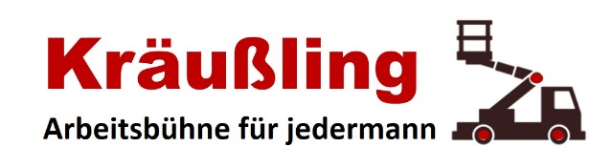

Kräußling Arbeitsbühne, Feldstr. 2, 66822 Lebach
Vermietung für Gewerbe und privat
Brigitte Kräußling
Feldstr. 2, 66822 Lebach
Tel. 06888
www.arbeitsbühne-saarland.de
info@arbeitsbühne-saarland.de

Datum: 13.03.2017

Mietauftrag Nr. Klicken Sie hier, um Text einzugeben. Baustelle: Klicken Sie hier, um Text einzugeben.
Besteller: Klicken Sie hier, um Text einzugeben. Termin: Klicken Sie hier, um Text einzugeben.

Sehr geehrter Herr Klicken Sie hier, um Text einzugeben.
Wir bestätigen Ihnen wie besprochen die Anmietung 1 Stück LKW-Gelenk-Teleskope Arbeitsbühne ZED 20.2H.
vom :Klicken Sie hier, um Text einzugeben.
Mietpreis: + Dieselverbrauch (1,95 €/Liter oder selbst tanken)
☐ 170,00 € für ½ Tag ( ½ Tag max. 5 Stunden ( bis 13:00 Uhr oder ab 13:00 Uhr)
☐ 250,00 € 1 Arbeitstag Mietdauer von 1 Tag
☐ 210,00 € für 1 Arbeitstag bei einer Mietdauer von 3 Tagen
☐ 42,00 € mit Fahrer
*Alle Preise verstehen sich zuzügl. 19 % Umsatzsteuer

Transportpreis: ☒Selbstabholung ☐Anlieferung incl. Wartezeit Fahrer
Mietpreise: verstehen sich zuzüglich der gesetzlichen Mehrwertsteuer von 19 % und incl.. Maschinenbruchversicherung mit einem Selbstbehalt von 1000 €.
Zahlungsbedingungen: privat in bar bei Rückgabe. Gewerblich Zahlungsziel 14 Tage netto
Wir sagen Ihnen Danke für Ihr Vertrauen und bitten Sie um Unterzeichnung und Rücksendung dieses Mietvertrages per Fax. 06888 5530.

Unterschrift………………………………………………….

